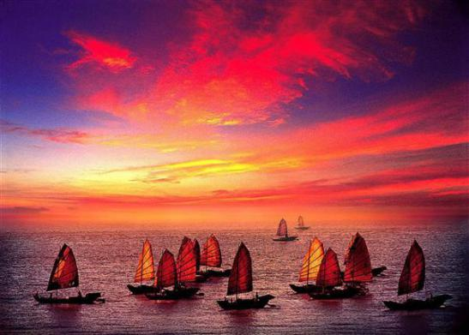

万寿宫诗友会
指导老师：陆家国
晚霞 第 110期电子版
苏州市老年大学 诗词创作班主办
主编：侯国达
编委：杨自振 江幼青 史玲玲 刘婉英 蔡士道

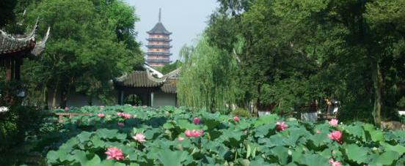

姑苏风韵

七绝·魅力江枫吟 李全男

旅苏张继对愁眠，诗韵钟声千载延。

大运河边悠锦瑟，江枫魅力古今妍。
七绝二首· 秋日西山 杨自振

桔满岗陵榴满杈，荻黄湖碧雁飞斜。
从来秋色西山好，野柿鲜红第一花。

芦花摇曳野凫飞，鱼跃波清蟹正肥。
小酌渔村湖水上，低吟醉饮不思归。

古风·独墅湖秋景 张香生

秋韵独墅丽，碧草水连天。
翩翩风情雁，转身一线旋。
阳光洒满地，沐浴赛神仙。
俊儿平衡秀，靓女舞花拳。
清风波潋滟，飘然心旷穿。
无边金叶下，日暮思新篇。

七律·湖东秋咏 胡广华

闻道吴江秋几重，金凤送爽到湖东。
一泓碧水清霾雾，万缕霞光映浩穹。
鸥鹭翻飞叼绿藻，蒹葭曼舞傍红枫。
忽怀物我皆忘意，毕竟天人应敬崇。

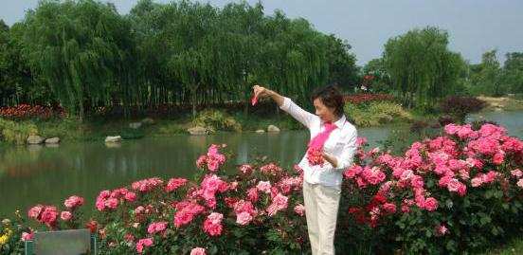

闲情逸致

七绝·秋 李长选
飒飒凉风吹落叶，绵绵细雨润花黄。
一年一度深秋劲，嬉戏涂余两鬓霜。
七绝·闲吟 李长选
又聚诗朋切磋忙，金樽潋滟酒飘香。
不吟绿水青山景，贬责官商勾结狂。

七绝· 情韵（新韵） 巢抗美

虎丘烟雨千石静，同步随心几画屏。
一往情深深几许，相依红伞语轻轻。

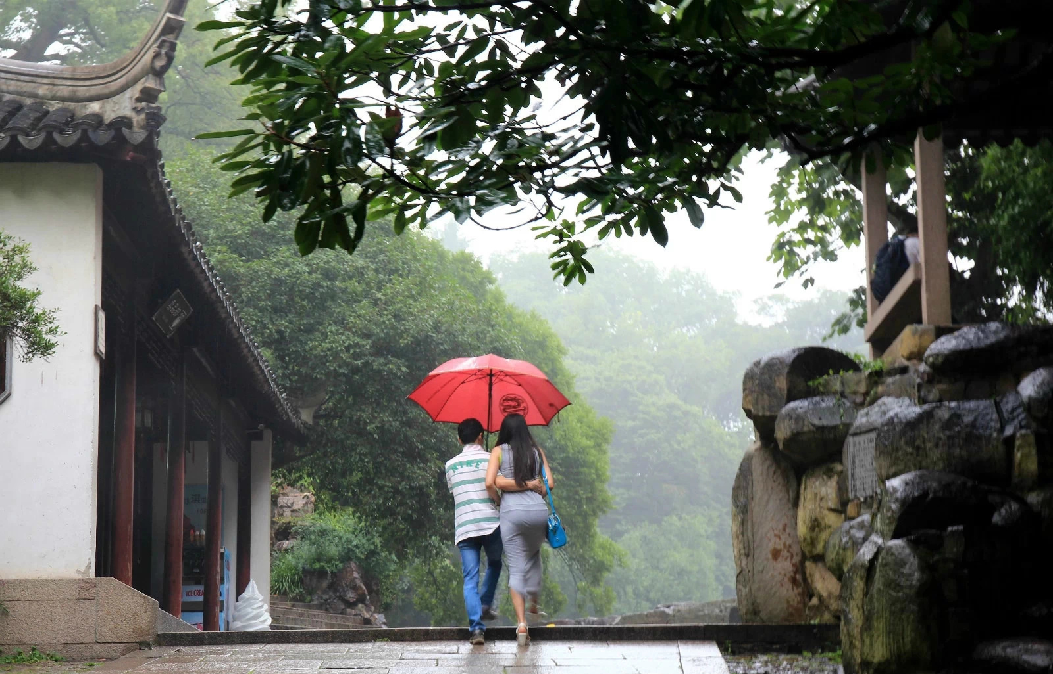
情 韵 摄影 巢抗美

七律·夕阳西下之心情 史玲玲

半掩柴门遮夕阳，晚风撩动薄纱窗。
浓阴密密隐归鸟，枝影斜斜映内墙。
近听小蛩吟夜曲，远邀星月进西厢。
无华寒舍诚相客，一片冰心难尺量。

点绛唇 ･ 回归 顾文学

叶落归来,故居破旧栖身地。至亲生几，怨恨伤流泪。 往事沉浮，诱感藏心底。思宽慰，夕阳陶醉，尽把烦愁弃。
清平乐 ･ 遐想 顾文学

湖峦叠翠，杨柳花浓媚。绿浪微波人欲醉，舟漾月明难睡。 夜思春暮余晖，年华易失休追。情恋夕阳遐想，赋诗翁媪芳菲。

相见欢· 秋夜 陈梅生

月明高照西楼，静悠悠。乍起清风敲竹，上心头。 戴花俏，梳妆笑，是颜羞。又到桂花香约在中秋。

相见欢· 晚晴 陈梅生

早凉残暑初秋，上城楼。燕去鸿来无远，水长流。 听箫曲，闻书读，在芳舟。玉露金风相遇晚晴稠。

忆江南· 重阳 陈梅生

金风爽，九九又重阳，对菊持螯留酒兴，吟诗作赋赏花香，踏露摘秋光。

七绝· 刀舞 陈梅生

裹雪含霜独舞刀，豪情不减上云霄。
梅花一朵寒中立，笑对西风凛凛娇。

卜算子· 秋思 陈梅生

瑟瑟怨秋风，点点悉丝雨。岸柳如烟锁梦寒，何处红桥路？ 一袭湿罗裙，几树干枝露。看尽黄花总不归，仍把相思诉。

卜算子· 秋香 陈梅生

浓翠点秋香，疏影拢春色。愁染芳心媚晚霞，金玉凝霜集。仙骨自天成，古韵风中觅。独秀一枝月夜来，八月重重袭。

七绝二首·苏州市老干部书画协会与吴中区书画界笔会 王维晋

初冬笔会共吴中，东箭南金各领雄。
多是倦勤才藻客，书林幽处泛吴风。

恨未临池疏拜宗，拙牛观阵却忧忡。
含羞搁笔后排坐，将伯关翁意正浓。

注：1.东箭南金，即南金东箭，比喻美才；2.倦勤，旧指居高位者告退；
3，将伯，指向人求助，亦指别人对自已的帮助；4，关翁，即关毅老师。
七律·开心歌 王维晋

开觥不怕日西沉，坦对人生笑古今。
茶过三巡成挚友，手谈一局识知音。
守真志满无前憾，玉洁冰清留后钦。
陶写林泉妻作伴，有诗有酒足娱心。

七律·老同学昆山聚会 李均康
秋雨巴城滴翠中，平生意气酒方浓。
身无挂碍成归客，心有灵犀志趣同。
停箸犹思酬雅爱，持螯不必辨雌雄。
忽忽岁月留痕去，畅论沉浮又一盅。

忆江南 · 晚钓 朱珏

吴江晚，弄钓彩虹舟。杨柳月高云淡照，芦花风软水轻流。小白戏香钩。

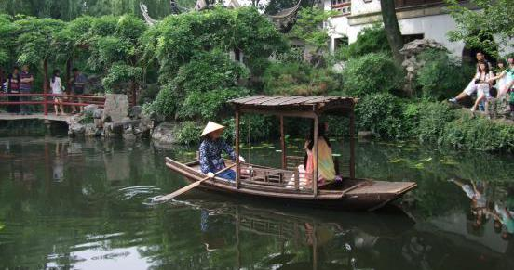

感事抒怀

阮郎归· 忆旧 杨自振

离乡求学锡城中，茫然语不通。沪京攻读好时逢，专勤未敢松。 探粤海，寓江东，笑吟异域风。他乡自与故乡同，情牵夕照红。

南歌子· 离怀 史玲玲

又见江南绿，芳菲碧草萋。天天日日盼君归，叠叠重重思念上心扉。 舒展香笺纸，犹书泪暗漓。丝丝缕缕的相思，点点丁丁聚笔化成词。
南乡子·. 离殇 史玲玲

风冷雨丝凉，寂寞沉沉沉闺房。难诉今生离索恨，凄怆。片片相思难自量。
随梦到他乡，万水千山跋路长。相见泪纷肠断碎，忧伤。心痛郎君两鬓霜。

古风·答凌紫燕诗友 胡广华

百感衷来看残痂，亲友呵护医师嘉。
如今翻检当时事，难有纤毫值渲哗。
所幸差强熄火患，掌指虽伤未怨嗟。
先生赠言多鼓励，奋身诗海敢自夸。

七律·中央决策依法治国有感 邢烈

繁荣大树必由根，纬地经天法乃魂。
溪径疏通流始畅，雾霾驱散日无昏。
内修极锦追琼梦，外御强梁靖国门。
今日蛟龙巧行雨，甘霖万载沐乾坤。

七律· 入秋登高感怀 江幼青

岸花汀草烁清商，翠袖天寒依瘦篁。
濯雨蒹葭洄岸秀，傲霜橘柚染枝香。
怡然醉眼登山道，萧索疏篱偎短岗。
吹断回文书锦薄，冰心慧质寄诗囊。

眼儿媚· 思 江幼青

秋岭潇潇冷亭轩，孤雁淡云寒。金乌欲坠，霜风正紧，草木阑珊。 关山万重君难返，何处叙前缘？鲲弦寄远，冰心千里，意惹情牵。

采桑子· 梅园四章---参观泰州梅兰芳纪念馆 夏成明

宗师立派

垂髫裙姊倾城色，身亦端庄，面亦端庄，独秀一枝寒蕊香。 宗师立派蜚天下，唱亦梅郎，舞亦梅郎，绝代青衣未卸装。

宗师拒敌

硝烟弥漫家国恨，日也疯狂，伪也疯狂，罢戏留须拒虎狼。 淫威难撼名伶志，说也铿锵，做也铿锵，卖画割宅籴米粮。
宗师献艺

神州复旦惊雷动，倭寇仓皇，顽匪仓皇，重整梨园献艺忙。 风姿绰约云娥影，妩媚娇娘，淑婉娇娘，不老声容逸彩扬。

宗师驾鹤

长天号恸辞鸣鹤，风诉哀伤，雨泣哀伤，凤咽西山灰骨凉。 梅园瞻睹先贤貌，景仰兰芳，告慰兰芳，德艺双馨世代彰。

注：梅兰芳， 名鹤鸣，乳名裙姊，出生于梨园世家。

七绝·二首 观《大秦帝国》有感 陈铭成

积弱积贫朝野愁，辉煌曾就往春秋。
如今崛起崇良法，千古革新恒为讴。

秦月始辉庭满园，溯由寻本法当先。
江山长固凭民意，天下奉公延万年。

七绝·秦孝公 陈铭成

襟怀如海浩无边， 磐石弥坚双铁肩。
矢志担当弘大法，始开帝业出秦川。

七绝·商阳君 陈铭成

革故扬新推法治，富民强国奠先秦。
舍生取义浑无悔，壮举千秋醒后尘。

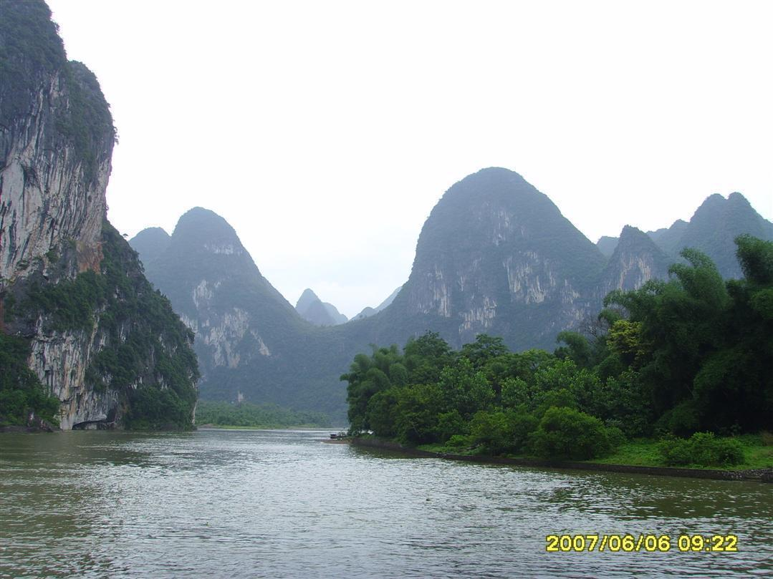
江山揽胜

阮郎归·观盐官一线潮 侯国达

长蛇一线海天长，沉沉锁大江。波涛汹涌逆流狂，潮高百尺墙。 雷隐隐，雾茫茫。势吞日月光。历经千古笑沧桑，心惊伟力煌。
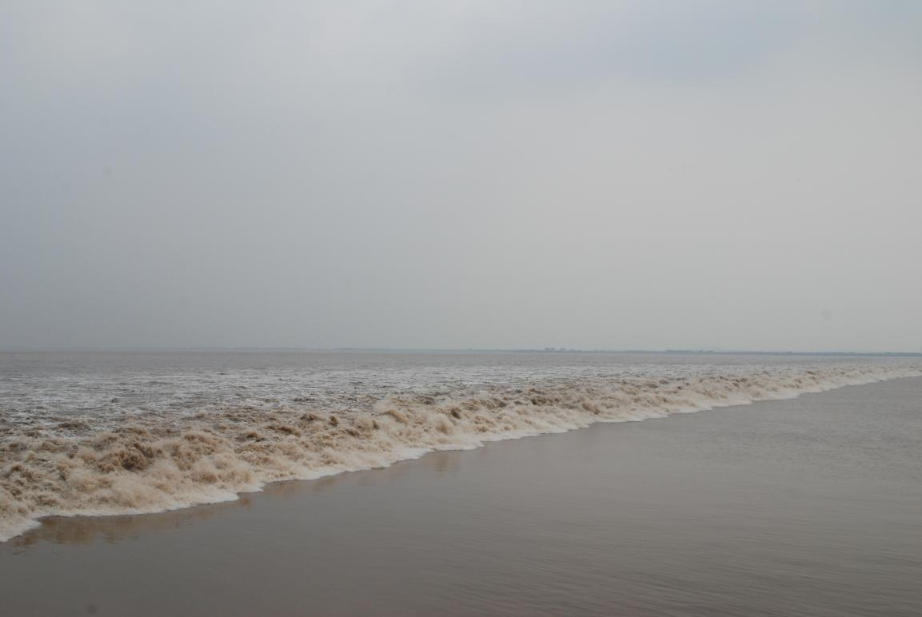
一线潮 摄影 刘婉英

七律·访王国维先生故居 侯国达

石库门中庭院深，小楼几进育文心。
书香弥漫引怀旧，雕像凝思若写今。
潮涌江天开境界，卓论词话结知音。
先生何故红尘厌，天命之年碧水沉。

阮郎归·参观盐官青楼 侯国达

风吹雨打去娇娘，层层空绣房。曾经歌酒舞霓裳，寻欢夜未央。 弦已断，枕衾凉。当年困杜郎。缘何名妓总流芳，谁能解说详。

古风· 盐官陈阁老府感怀 刘廷友

一门三阁老，六部五尚书。
陈氏极恩荣，海内谁与伍。
乾隆几驾临，玄机暗藏储。
传说成佳话，游人争相睹。
阮郎归· 登盐官青楼 刘廷友

友人邀约上青楼，附庸雅士流。师师才貌拔头筹，芳踪此处留。 商女事，待研求，拟归文化畴。旅游开发岂无由，盐官自划谋。

七绝· 海宁观潮 (新韵 ) 刘婉英

闻名天下浙江潮，圆月之时一线娇。
万马千军西涌去，撞堤又见惊天涛。

古风 ·观钱塘江潮 王金堂

钱塘江潮兮，月缺月圆。
碰头潮起兮，龙战正酣。
一线黄潮兮，翻江倒海。
回头大潮兮，巨浪冲天。
海潮碰撞兮，汹涌澎湃。
高潮再现兮，下沙涛喧。
六和塔下兮，浪消雾散。
战败龙王兮，浊清分明。
钱潮一线兮，中外奇观。

七绝 二首·观潮 王耀荣

白浪堆墙画卷开，有情有信守期来。
神龙驾海归华域，万马奔腾万世魁。

浪卷云头何壮哉，远征江海凯旋回。
若逢邪恶侵家国，万丈惊涛洗浊埃。

七绝·访王国维故居 王耀荣
庭院生辉叹可悲，鸿儒妄作未皇师。
滿怀经纬时乖舛，倾厦何堪殉御池。

七绝·金庸书院 王耀荣
満院刀光杀打争，天昏难得辨阴晴。
楼楼都列英雄传。散发幽灵哀怨声。

古风 · 拜海神庙 王耀荣

靠海吃海敬海神，都是生前造福人。
吴越二相沉冕重，犹御清涛佑庶民。
七绝 ·游宰相街 王耀荣

杨柳依依挹水流，檐飞脊翘彩灯稠。
桥横秀色丽人度，似在长安古巷游。

七律·赏花居雅舍 王耀荣
红粉佳人豆蔻身，身怀才艺落风尘。
琴棋书画悉精湛，歌舞吟诗俱善臻。
失意文人寻雅兴，凡庸浪子耗精神。
香君怒裂桃花扇，愧煞半朝文武臣。
七绝·泰州望海楼 窦国钧

望海楼前难见海，沉沙积岁涨成田。
沧桑百感叹神力，精卫何劳苦苦填。

忆王孙·走几回（新韵) 巢抗美
登高探宇看云飞，天柱松青挺且威。不叹流年更有谁。汗溦溦，如画江山走几回。

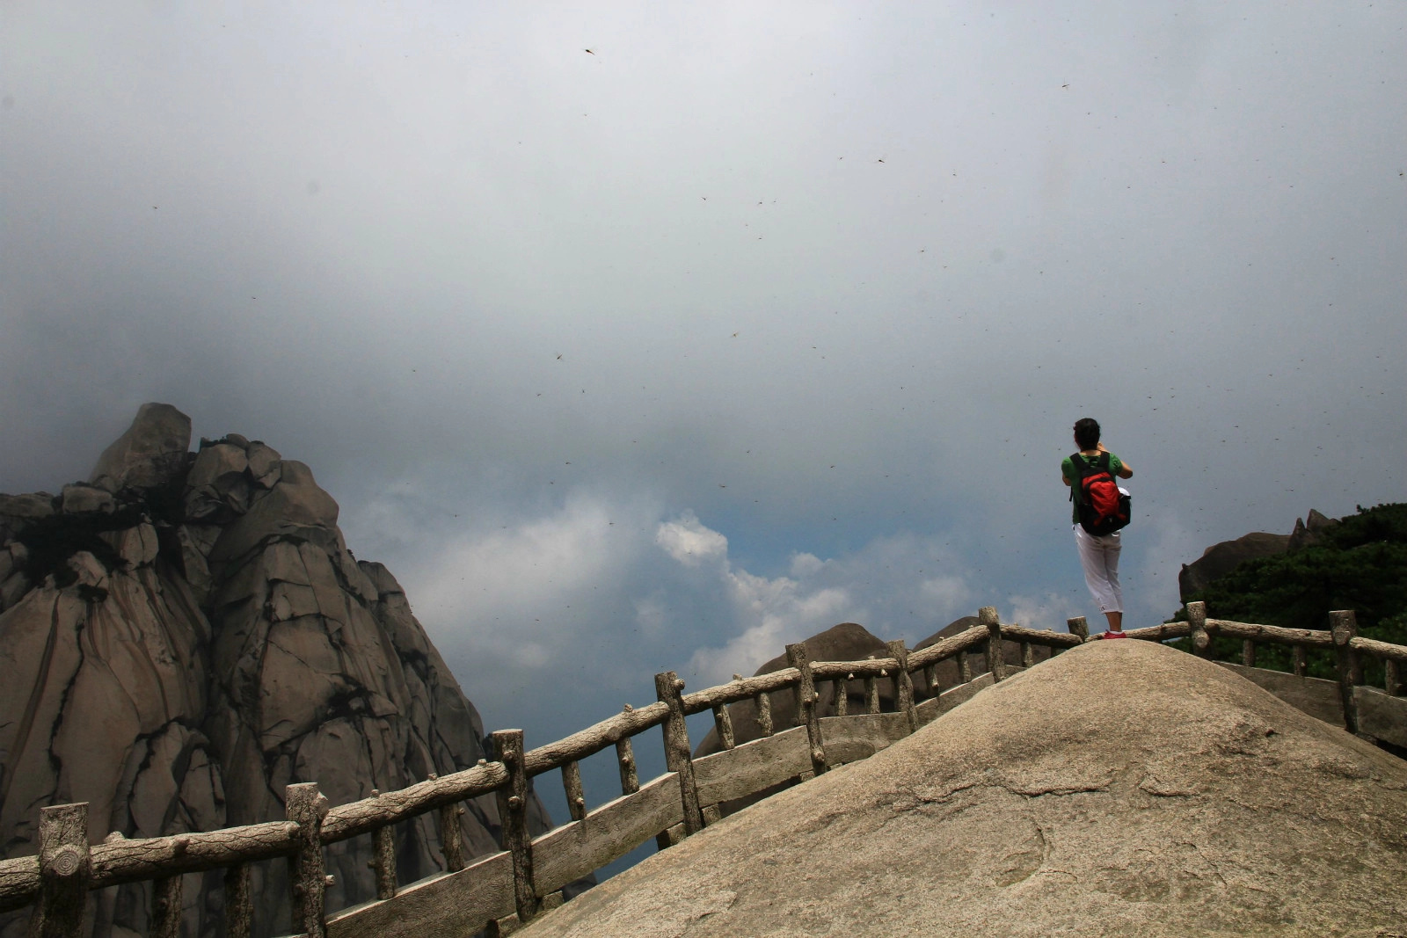
登天柱山 摄影 巢抗美

落叶 黄华蓉

细打点翠色
小心珍藏
──那是阳光的厚赐
是生命的刚需能量
唯将火红
或者金黄
肆意张扬──
那是凯旋的旌旗
是秋君颁发的
赫赫勋章

你踌躇满志
萧萧洒洒
奔后土述职
呈上奏章
说花儿美丽
道果儿甘香

允准融进大地
参与生命轮回
则是母后恩赐的
高端奖赏

下一轮中
前世的珍藏释放
你的绿意会更浓郁丰饶
托出的花繁果盛
也更见明煌

预备──快乐痴妪！ 黄华蓉

明明白白的
都作烟云缕缕
干干脆脆的
都已带水拖泥
迅捷稳准的
尽皆迟缓偏离

周遭的一切
似堕落成流窜贯犯
一眨眼
就不见踪迹
要想捉拿归案
则十分劳神
百分费力
万分不易！

这世界着么了？
问天天不语
只管我行我素
幽远深邃
问地地不答
照旧春花秋月
冬雪夏雨
天地之间的人们
仍然畴昔
往来如蚁
繁衍生息
顺带制作
万千神奇

唯独
凡相关于我
却事事迷离
莫辨东西
这也太惹人生气！

是谁猛击一掌：
不是世界逃离
逃的只是你的脑力
谁让你随处乱丢东西
──思维 想象 记忆……
这可好啦
阿尔兹海默〈症〉
相中了你
你的心智
最终定格于童稚
而心性
却总在末节游移
你的人生舞台所演奏
将永远是
同一个段落
同一个乐句！

这样啊
那么
赶紧抢购快乐去
让欢娱充盈心腑
布满全躯
让它在此末节之节
伸出去
时刻准备
登上命运搭好的
阿尔兹海黙舞台
一步强占高地──
在高位 高薪 高寿之上
高兴
才是人生境界的终极
咱就准备
在此高台
演个快乐痴妪

嘻嘻
我的雕丝伙伴
早晚
怕也要请你
演出这台好戏

或者可能也许
阿尔兹海黙也怕羞
见你作势拥抱
径自绕道而去

这健康寿命也非白拣哦
抱得长久快乐
需要多大的力气？
──这点事儿
多少人终身不遇
无关乎智痴贤愚

我们村里的老老师 李名洲

我们村里老老师
悄然离开了人间
天上星星依然闪亮
村边小河依然在流

人们记得一个严寒的冬天
来到村里是一个英俊的青年
他在村里教书白了头发
他的声名随着岁月流传
他没有文凭
他没有职称
可他的学生有在北京
有在国外名就功成

在抗洪救灾的那年
一位将军来到了村里
猫腰进了低矮的草屋
严肃地向老老师敬个军礼
另走给老老师流下一笔盖房款
老老师却为小学盖了新的校舍

别看他只埋头教书
他心里藏着父老乡亲
张大爷久病在炕，是他让病者站起
李二嫂高梁打蔫，是他帮催青结穗
老老师一辈子无儿无女
乡亲们为他着急，为他张罗
他笑着说，谁说我没有子女
学校里的娃娃都是

我们村里老老师
悄然离开人间
乡亲们把他葬在朝阳的南山
那里能看到孩子读书和欢乐
乡亲们一致追认他为共产党员
其实老老师在求学时已是地下党员

(2014年11月6日）

